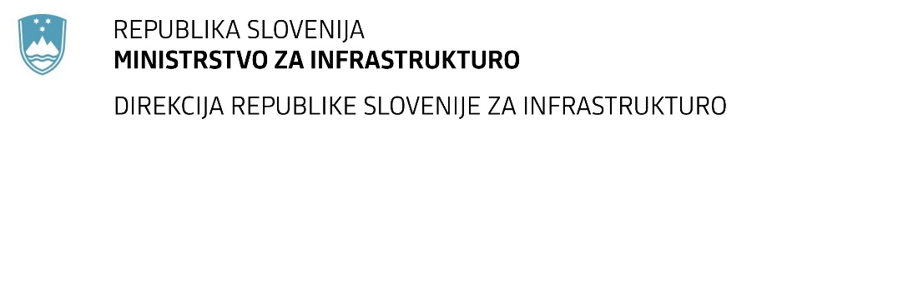

Številka: | 43001-344/2021-01 |  | oznaka naročila: | D-97/21 G
Datum: | 19.08.2021 |  | MFERAC: | 2431-21-001305/0

SPREMEMBA RAZPISNE DOKUMENTACIJE
za oddajo javnega naročila

Krožno križišče Smlednik na DC R2-413/1079 Zbilje-Vodice v km 1,926

Obvestilo o spremembi razpisne dokumentacije je objavljeno na "Portalu javnih naročil" in na naročnikovi spletni strani. Na naročnikovi spletni strani je priložen čistopis spremenjenega dokumenta.

Obrazložitev sprememb:
Naročnik objavlja popravljen Vzorec pogodbe_S1

Naročnik je popravil rok dokončanja del – sto dvajset (120) dni

Spremembe so sestavni del razpisne dokumentacije in jih je potrebno upoštevati pri pripravi ponudbe.

